M241 – Gruppe 01 – Architektur-Blueprint
Zwischenstand nach LS6 - Version 2.1, 18.10.2026
Versionierung
Version | Datum | Bearbeiter | Bemerkung
V0.0 | 16.09.2026 | Luka.V | Erstellung
V0.1 | 16.09.2026 | Sanji, Luka, Egor | -
V0.2 | 18.09.2026 | Luka.V, Khalil, Sanji | Wireframes
V0.3 | 18.09.2026 | Luka.V | Korrektur
V1.0 | 20.09.2026 | Sanjivan | Korrektur/Anpassung
V1.1 | 17.10.2026 | Sanjivan | Erweiterung LS6
V1.2 | 18.10.2026 | Sanjivan | Links,Überarbeitungen
V1.3 | 18.10.2026 | Luka.V | Links,Überarbeitungen
V2.0 | 21.10.2026 | Khalil | Problemsetzung
V2.1 | 21.10.2026 | Luka.V | Problemstatement

JourneyMap
Zielhandlungen
Eine Person möchte mit unserer Lösung ihre Reisefotos automatisch nach Reise und Ort ordnen lassen, damit sie ihre Erinnerungen schnell wiederfindet.

Ausganspunkt: Eine Person hat viele unsortierte Fotos von einer Reise.

User Flow:
- Die Person lädt ihre Reisefotos hoch.
- JourneyMap liest Aufnahmezeit und Standort der Fotos aus.
- Das System ordnet die Fotos automatisch einer Reise und den passenden Orten zu.
- Die Reise wird mit den Fotos auf einer Karte oder einem Globus dargestellt.
- Die Person öffnet die Reise und betrachtet ihre Erinnerungen.
Zielzustand: Die Reisefotos sind übersichtlich geordnet und schnell wiederzufinden.

Begründung:
Wir haben diesen Flow ausgewählt, weil er die wichtigste Funktion von JourneyMap zeigt: das automatische Zuordnen von Reisefotos aufgrund von der Aufnahmezeit und Standort. Der Flow verdeutlicht, wie Nutzer ihre unsortierten Fotos hochladen und dann übersichtlich auf einer Karte betrachten können. Gleichzeitig können wir überprüfen, ob der Ablauf verständlich und benutzerfreundlich ist.

Annahmen:

- Wir nehmen an, dass die Reisefotos Aufnahmezeit und GPS-Standortdaten enthalten, damit JourneyMap die Fotos automatisch einer Reise und einem Ort zuordnen kann.

KRITISCH: Wir nehmen an, dass die automatische Zuordnung anhand von Zeit und Standort zuverlässig genug funktioniert, sodass der User die Fotos nicht grösstenteils manuell nachsortieren muss.

- Wir nehmen an, dass der User seine Fotos selbstständig hochladen möchte und anschliessend die automatisch erstellte Reiseübersicht betrachtet.

Wireframe 1: Dashboard
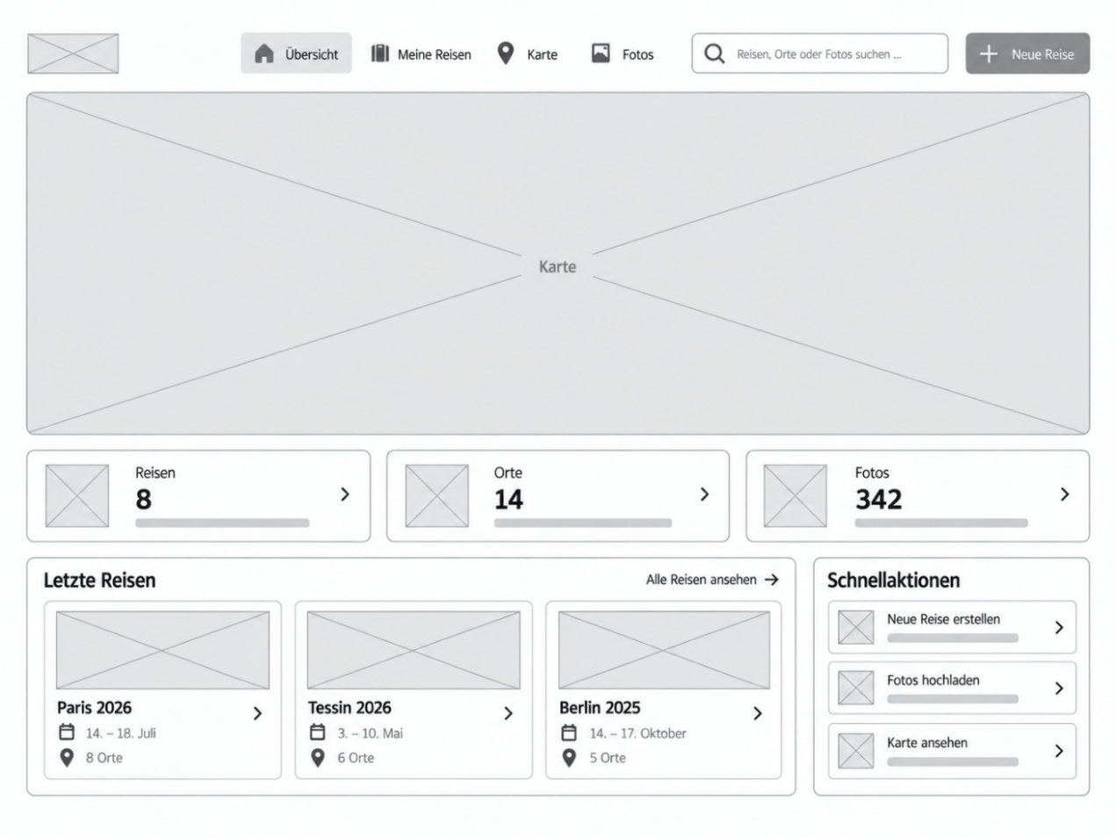
Wireframe 2: Suchbereich

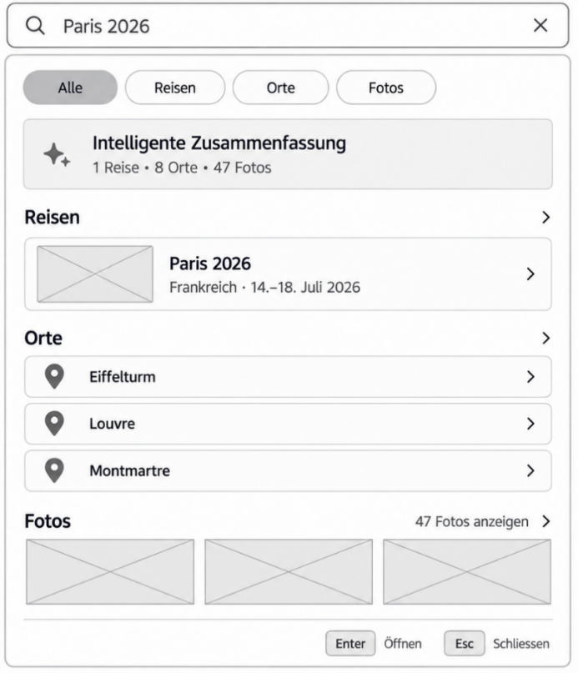

Wireframe 3: Meine Reise
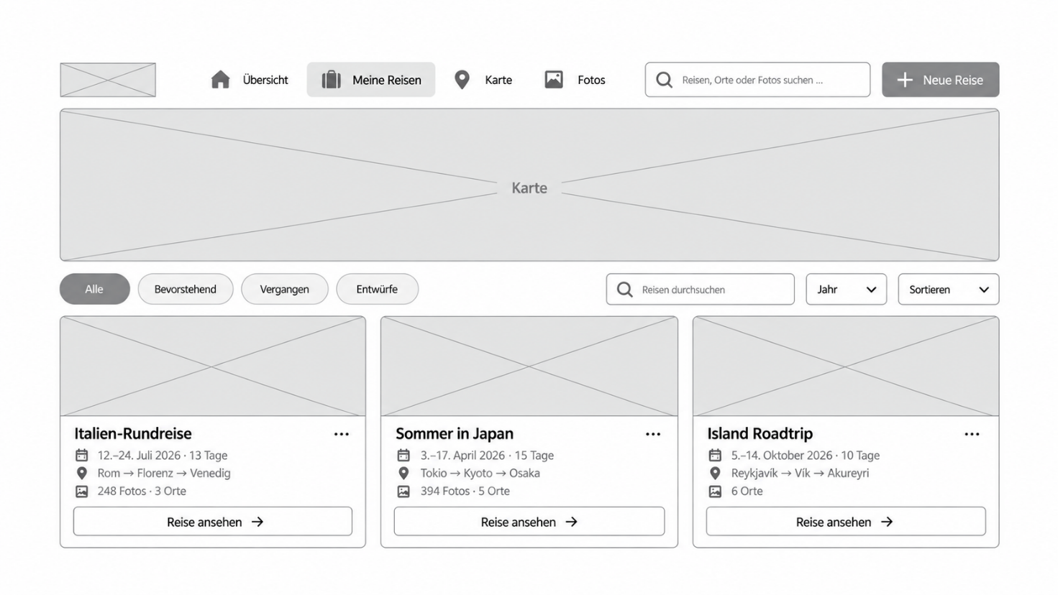

Wireframe 4.1: Top-Landingpage

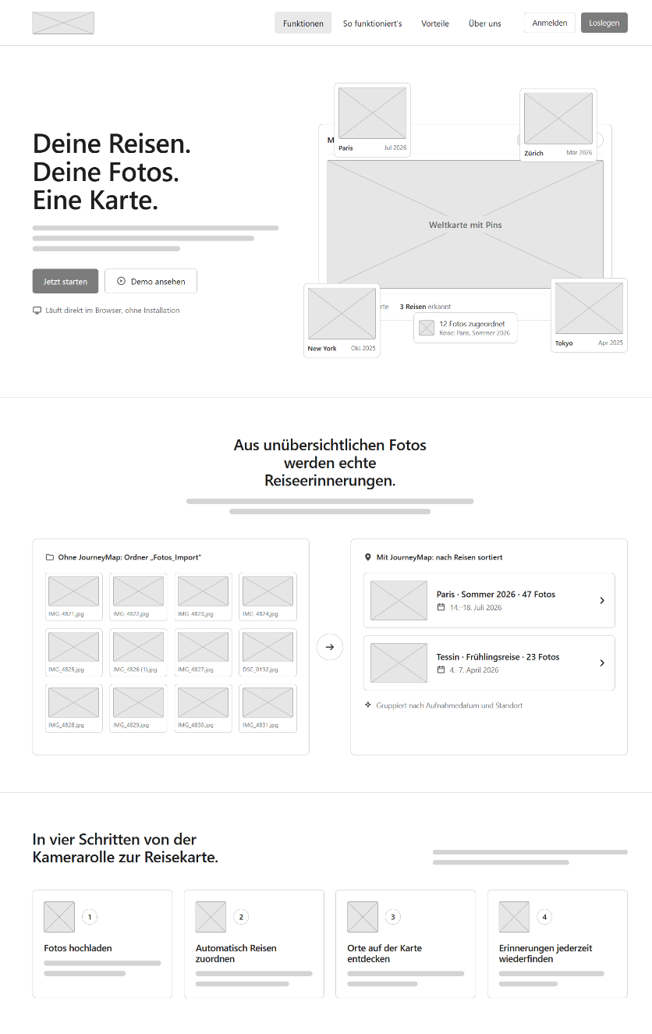

Wireframe 4.2: Bottom-Landingpage

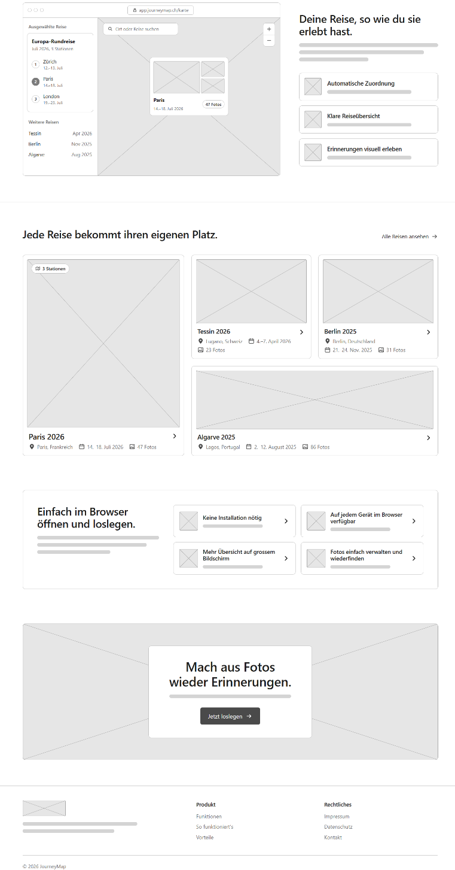

Mockup 1: Dashboard

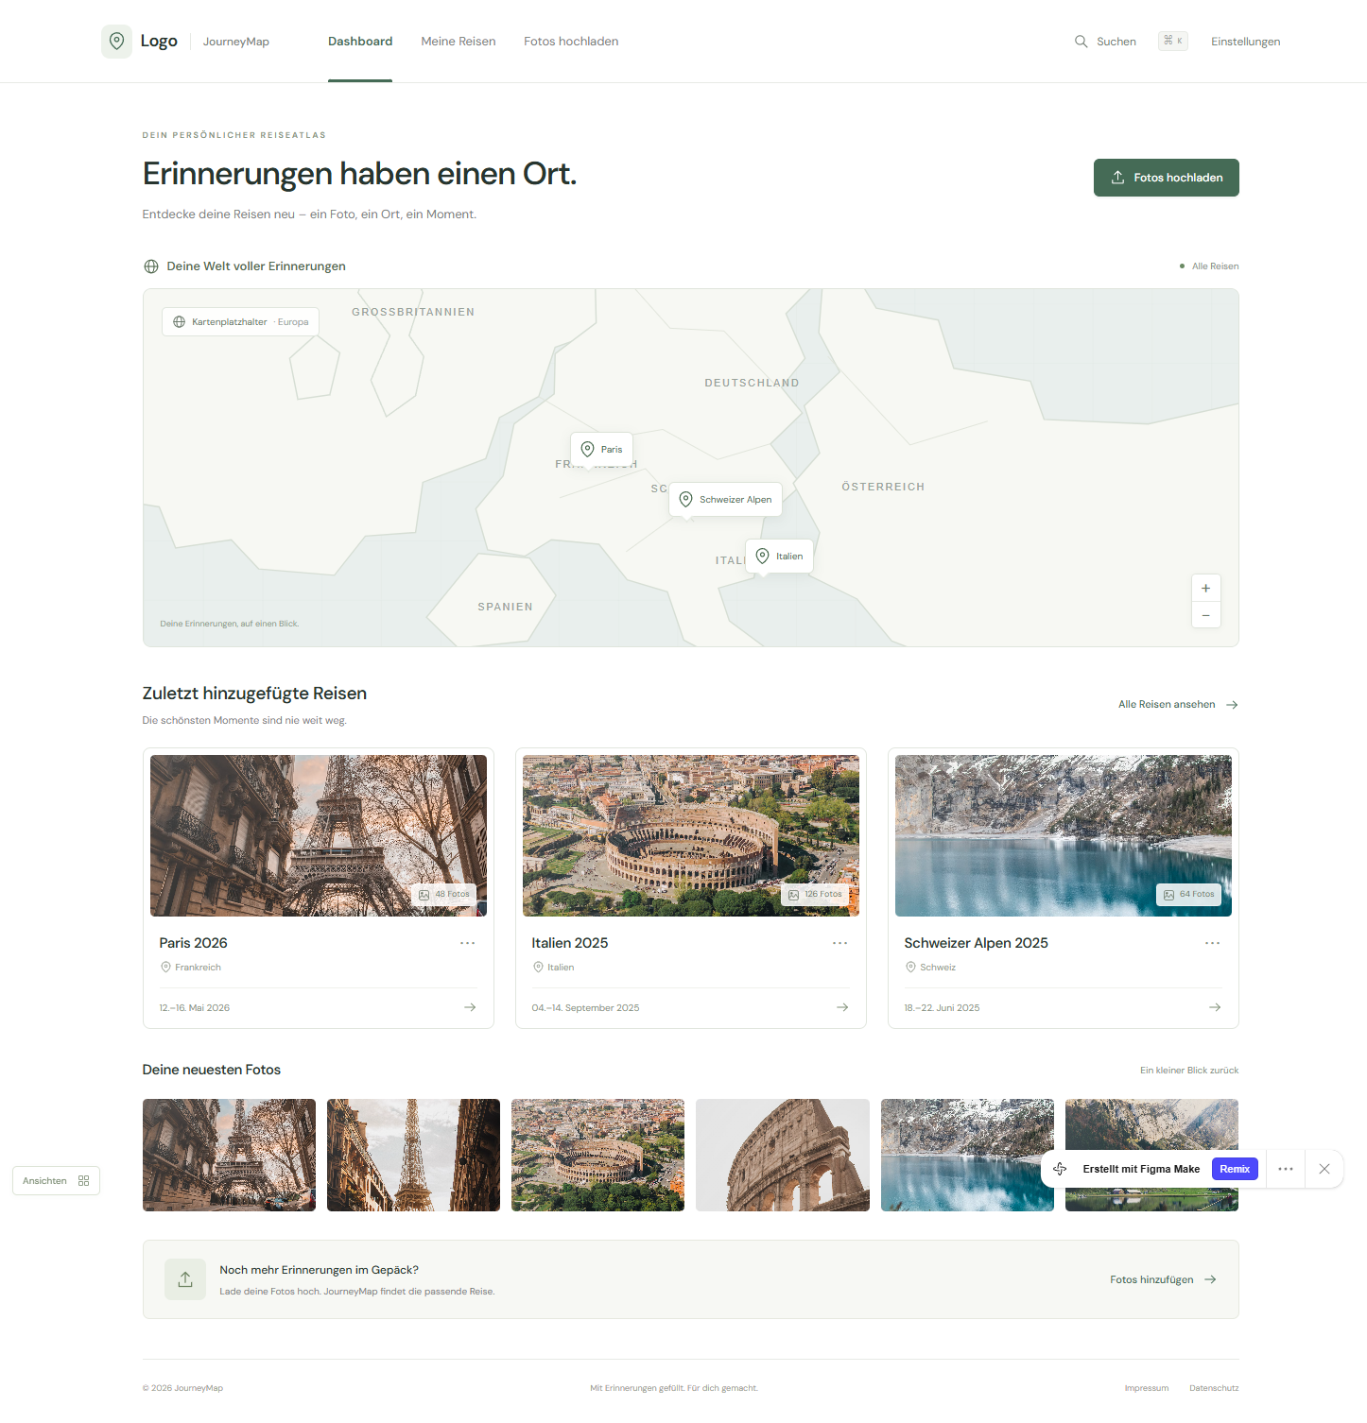

Mockup 2: Fotos Hochladen

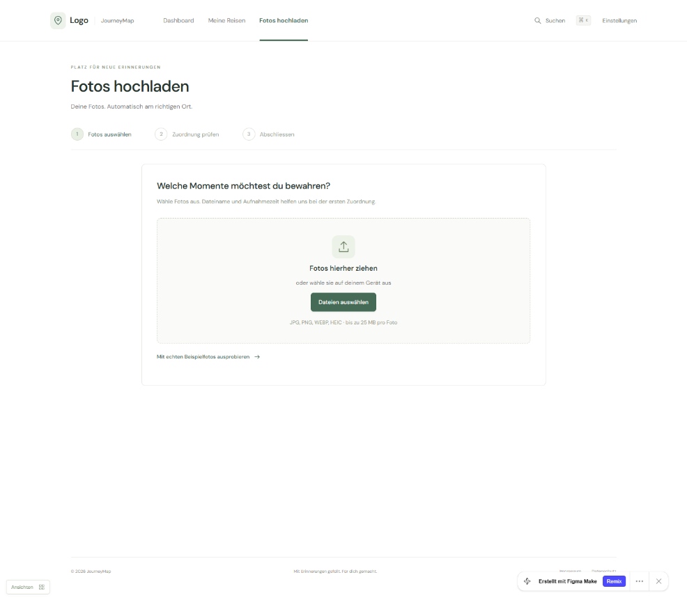

Mockup 3: Zuordnung Prüfen

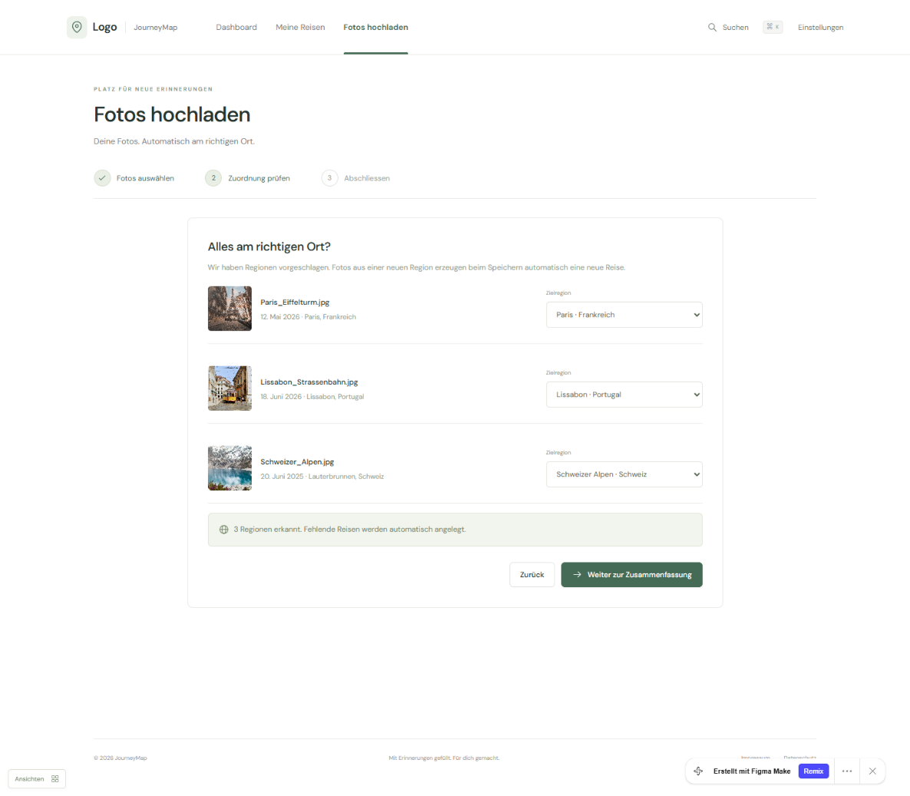
Mockup 4: Bestätigung

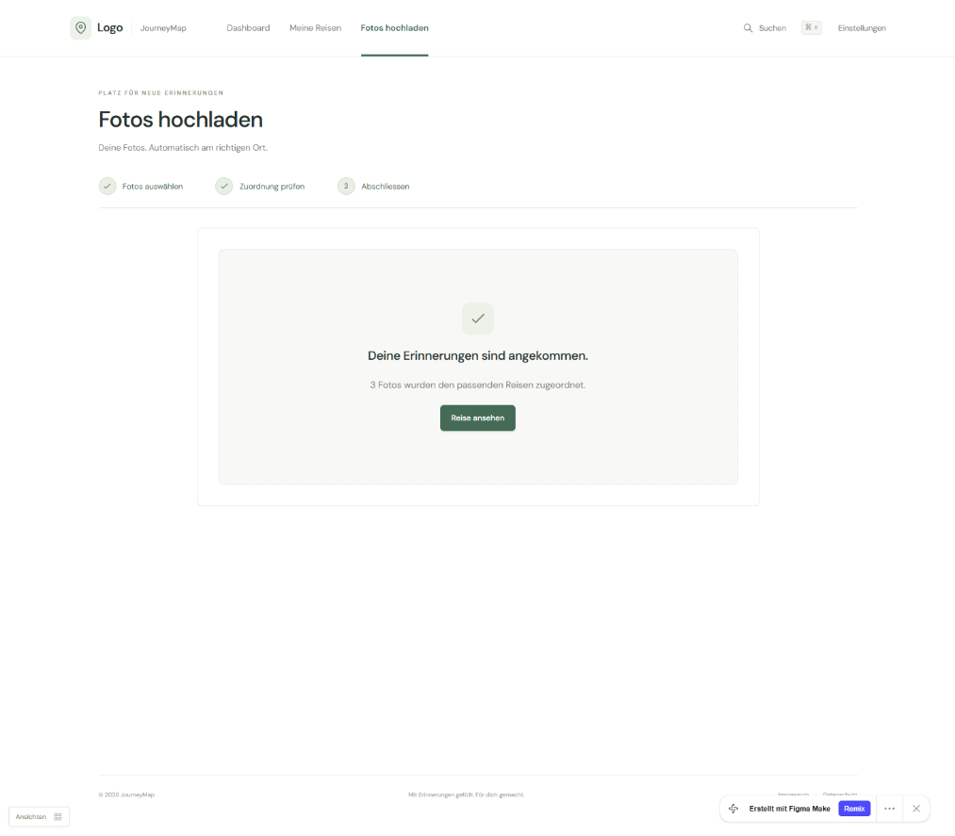

Mockup 5: Meine Reisen

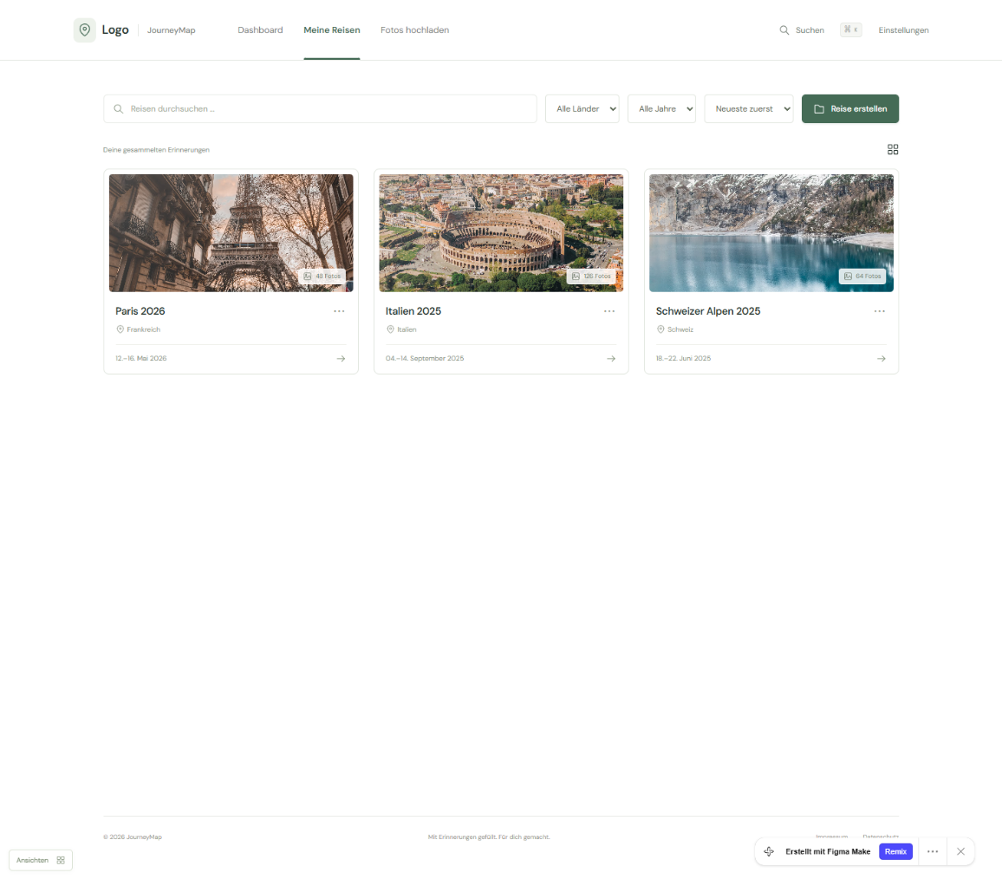

Prüfpunkte:
- Foto-Upload: Ist für die Nutzer verständlich, wie sie ihre Reisefotos hochladen können?
- Automatische Zuordnung: Verstehen die Nutzer, dass ihre Fotos anhand von Aufnahmezeit und Standort automatisch einer Reise zugeordnet werden?
- Reiseübersicht: Können die Nutzer ihre Reisen einfach finden und die zugehörigen Fotos auf einer Karte betrachten?
Design- und Interaktionsentscheidungen
- Einfacher Foto-Upload: Fotos können über eine übersichtliche Upload-Funktion ausgewählt und hochgeladen werden.
- Automatische Sortierung: Die Fotos werden anhand ihrer Metadaten automatisch nach Reisen und Orten sortiert, damit die Nutzer sie nicht manuell organisieren müssen.
- Interaktive Reiseübersicht: Reisen werden auf einer Karte mit den zugehörigen Fotos dargestellt, damit die Nutzer ihre Erinnerungen einfach wiederfinden können.

Vorher-Nachher-Vergleich JourneyMap:

Bereich | Vorher | Nachher
Foto-Upload | Die Hauptnavigation enthielt einen eigenen Menüpunkt für den Foto-Upload. | Die Upload-Funktion ist direkt in der Reise-Detailansicht und im Dashboard verfügbar.
Navigation | Fotos wurden über eine separate Seite hochgeladen und automatisch Reisen zugeordnet. | Der Menüpunkt wurde entfernt, um die Navigation übersichtlicher zu gestalten.
Fotozuordnung | Neu erstellte Reisen erschienen nicht in der Übersicht «Meine Reisen». | Fotos können direkt einer bestimmten Reise hinzugefügt oder über das Dashboard automatisch zugeordnet werden.

Link zum ursprünglichen Mockup:
https://border-fern-64388099.figma.site/#dashboard

Link zum überarbeiteten Mockup:
https://dandy-tag-64171838.figma.site/

Concept Review zu JourneyMap:



ParkShare

Zielhandlungen
Eine Person möchte mit unserer Lösung kurzfristig einen verfügbaren privaten Parkplatz finden und reservieren, damit sie weniger Zeit mit der Parkplatzsuche verbringt.

Ausgangspunkt: Eine Person sucht für einen bestimmten Ort und Zeitraum einen Parkplatz.

User Flow:
- Die Person gibt den gewünschten Ort und Zeitraum ein.
- ParkShare zeigt die verfügbaren privaten Parkplätze an.
- Die Person wählt einen passenden Parkplatz aus.
- Sie reserviert den Parkplatz für den gewünschten Zeitraum.
- Das System bestätigt die Reservation und blockiert den Zeitraum.

Zielzustand: Die Person hat einen verfügbaren Parkplatz verbindlich reserviert.

Begründung:
Wir haben uns für diesen Flow entschieden, da er den zentralen Nutzen von ParkShare darstellt: eine schnelle und unkomplizierte Parkplatzsuche. Dabei wird gezeigt, wie eine Person einen Parkplatz sucht, auswählt und reserviert. Ausserdem können wir testen, ob die einzelnen Schritte für die Nutzer verständlich sind und die Reservation einfach durchgeführt werden kann.

Annahmen:

- Wir nehmen an, dass genügend private Parkplätze von anderen Personen angeboten und zur gewünschten Zeit freigegeben werden.

- Wir nehmen an, dass die Person Ort und Zeitraum korrekt eingibt und bereit ist, einen verfügbaren Parkplatz über ParkShare zu reservieren.
KRITISCH: Wir nehmen an, dass die in ParkShare angezeigten Parkplätze tatsächlich verfügbar und zuverlässig reservierbar sind, sodass die Person nach der Reservation sicher einen Parkplatz vorfindet.

Wireframe 1: Landingpage
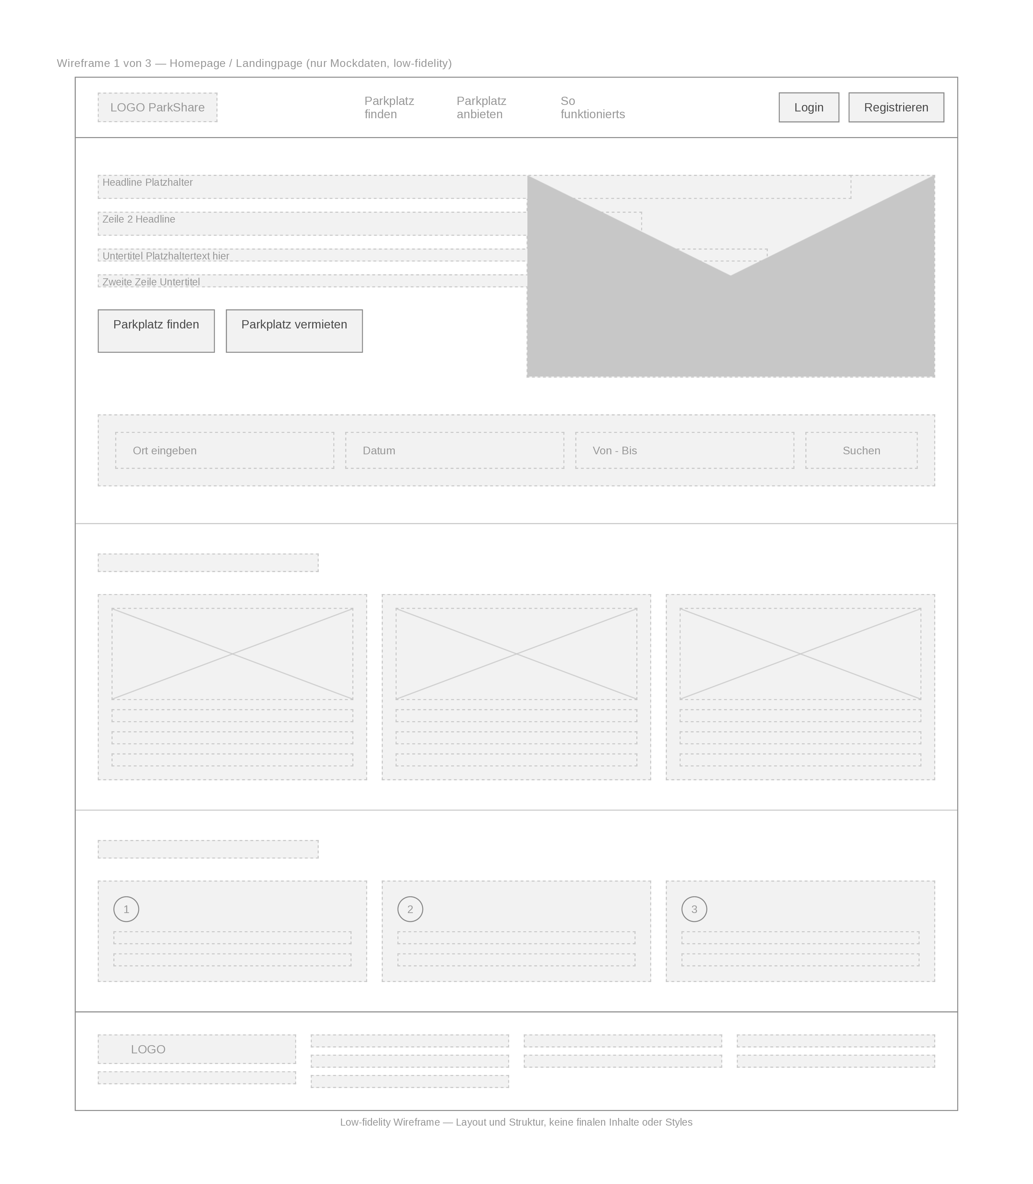

Wireframe 2: Suche
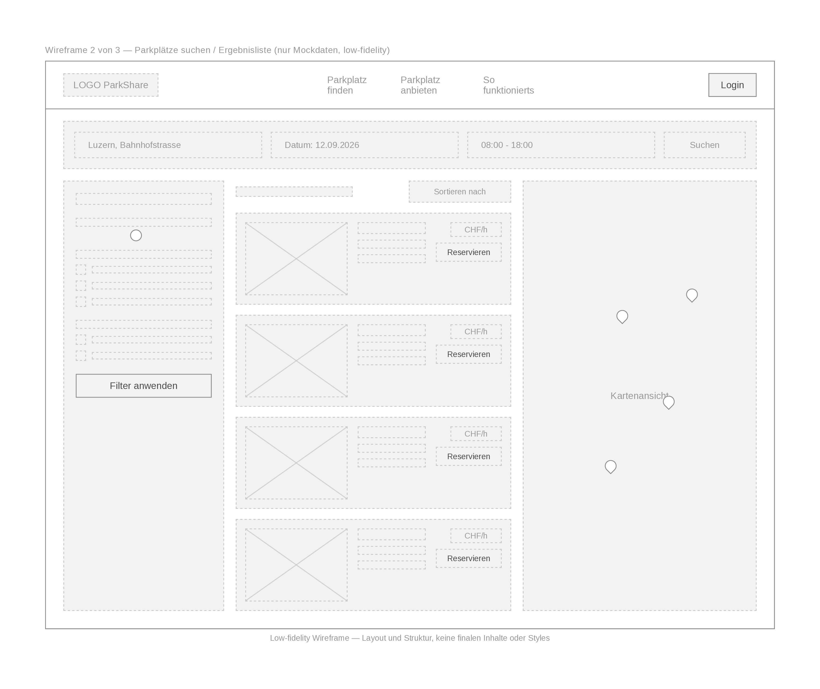

Wireframe 3: Detail

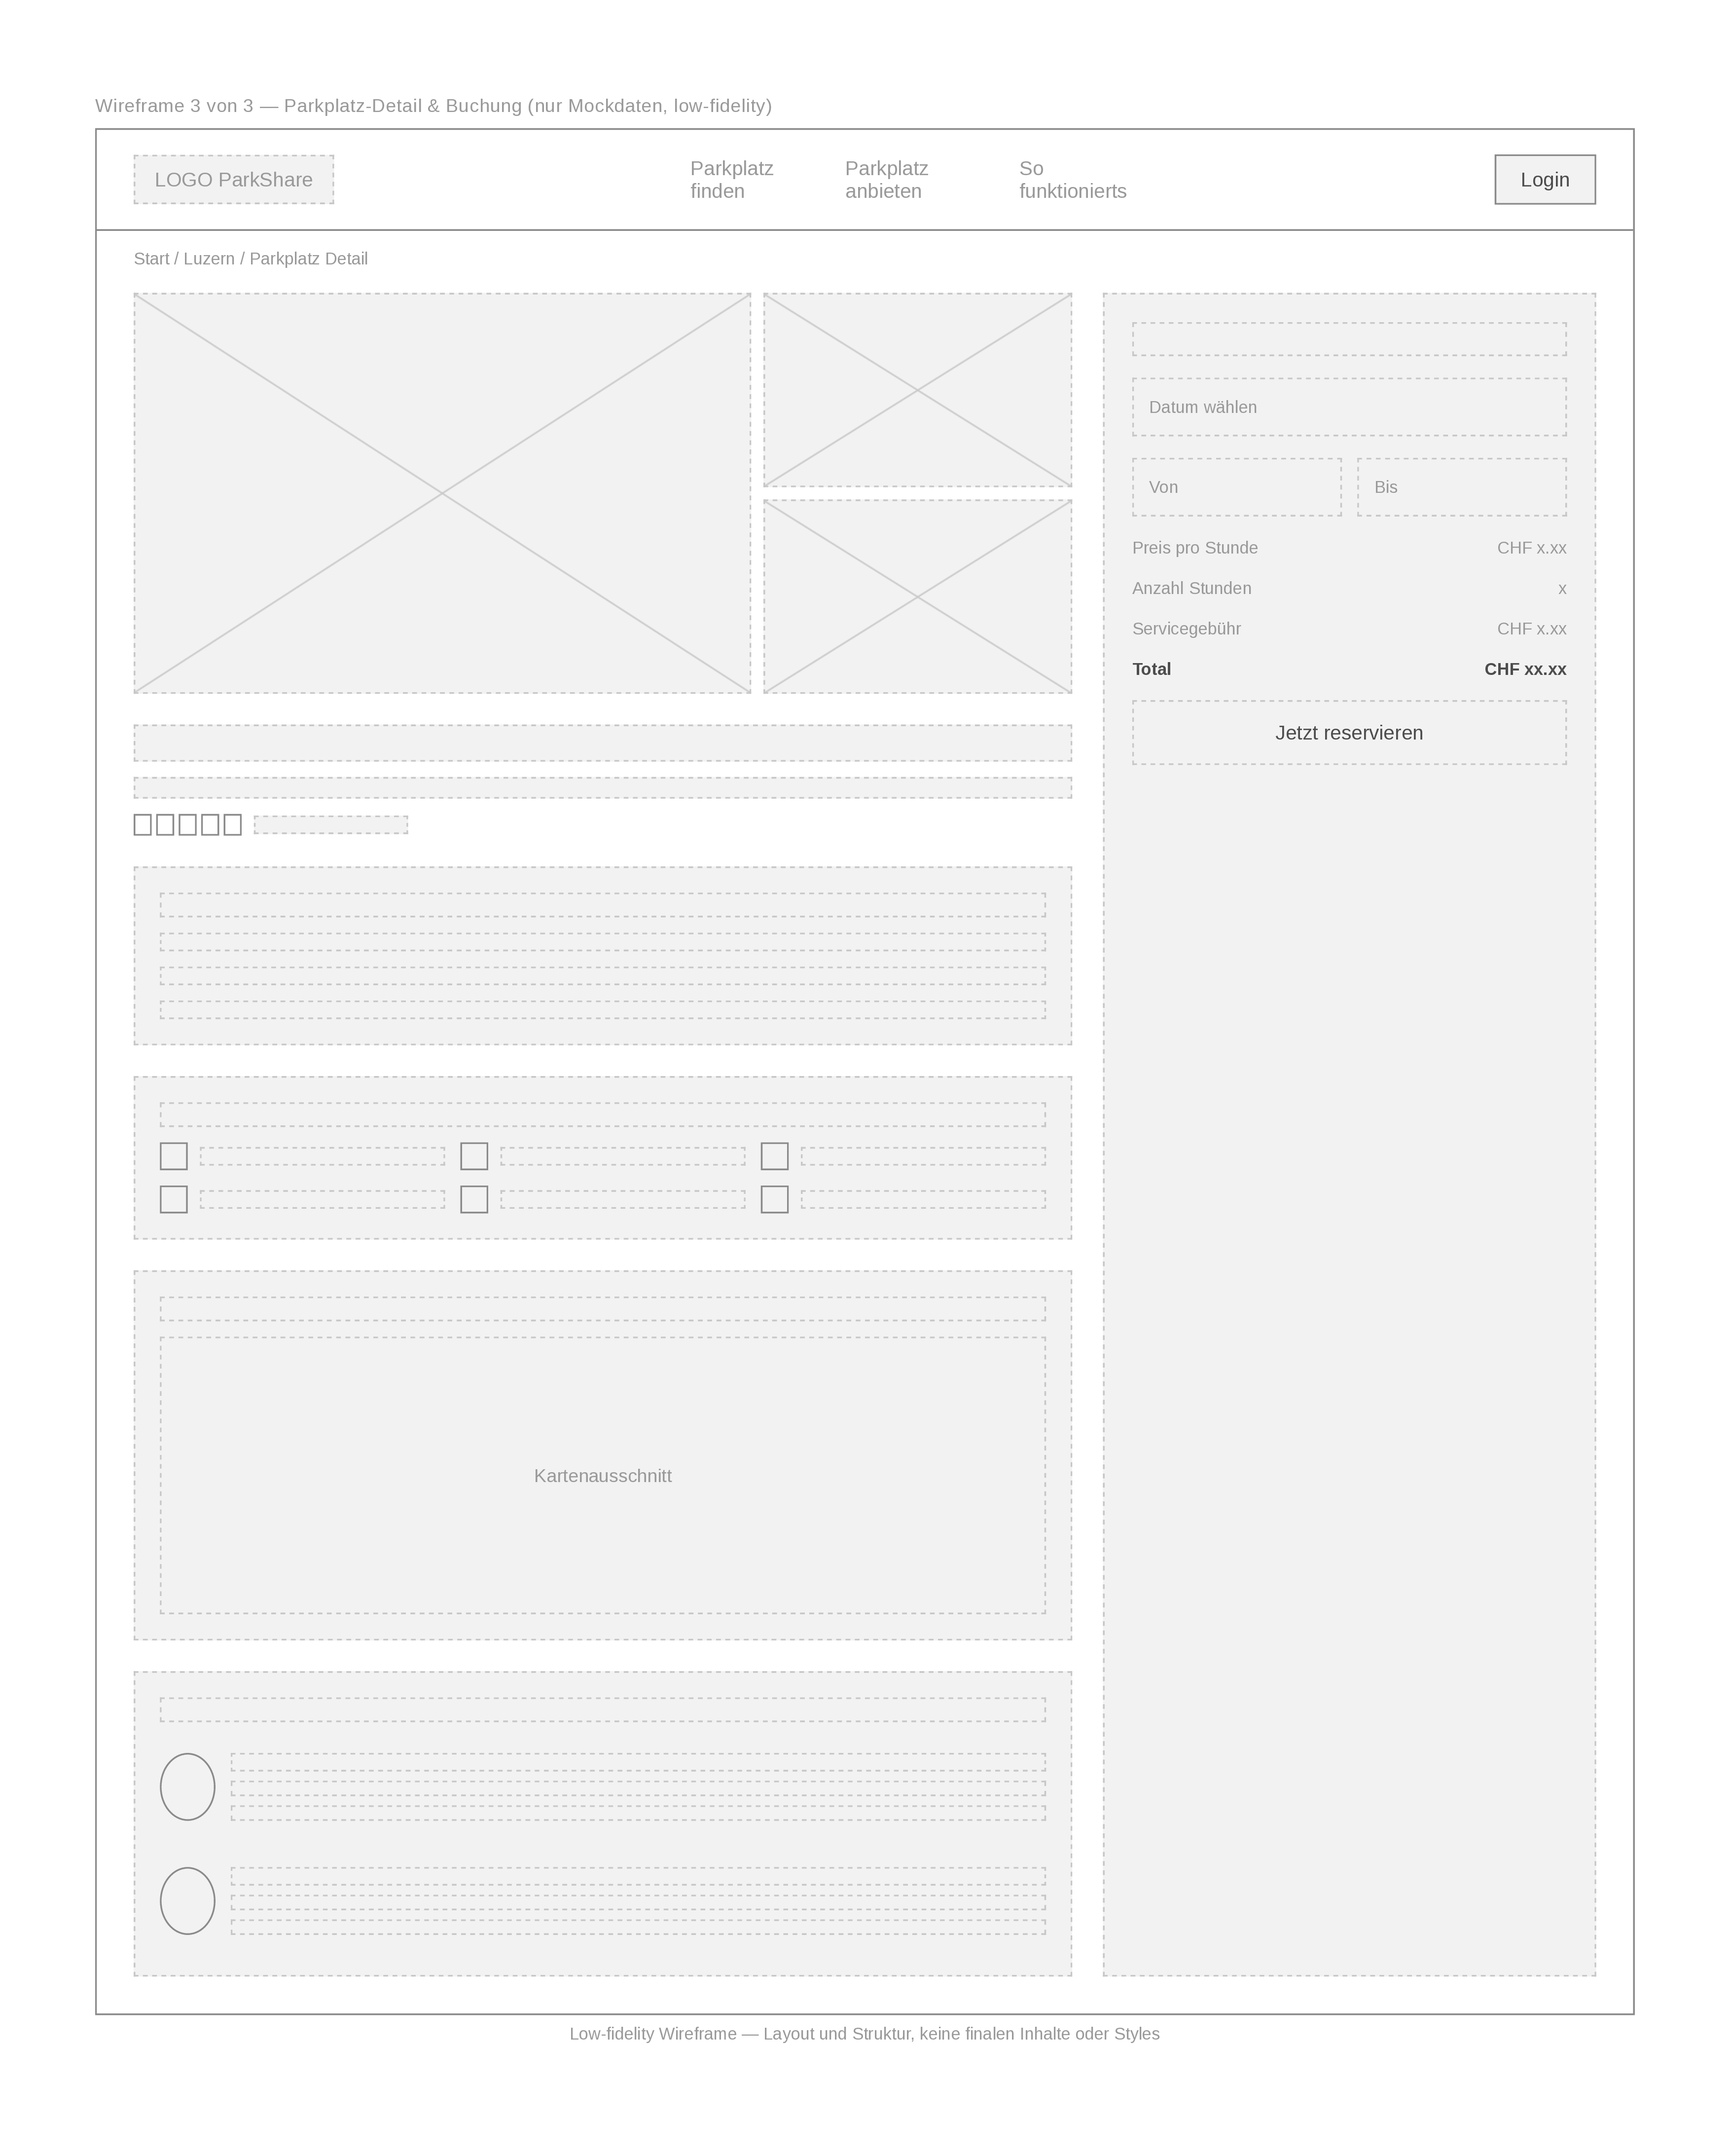

Mockup 1: Dashboard

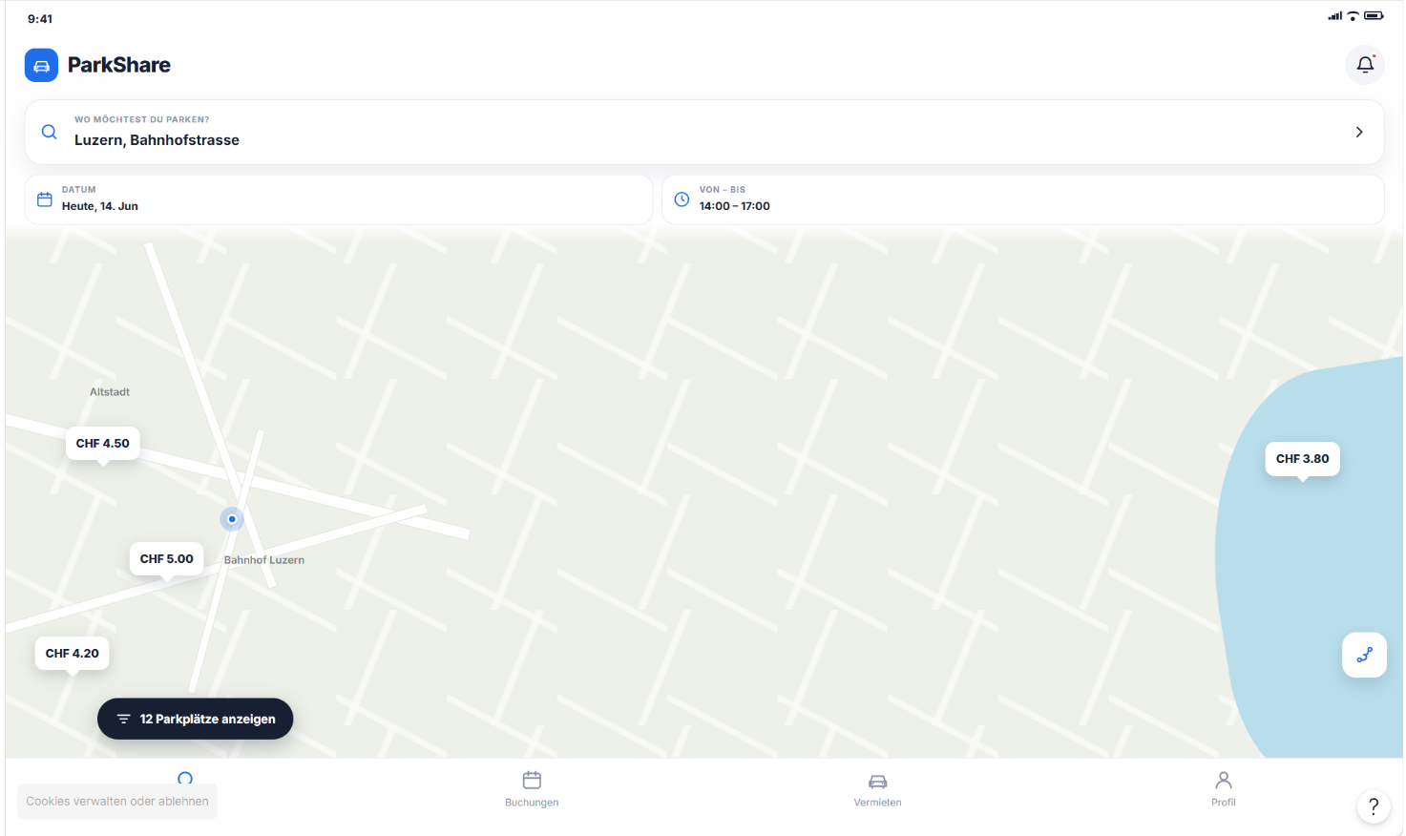

Mockup 2: Buchungen

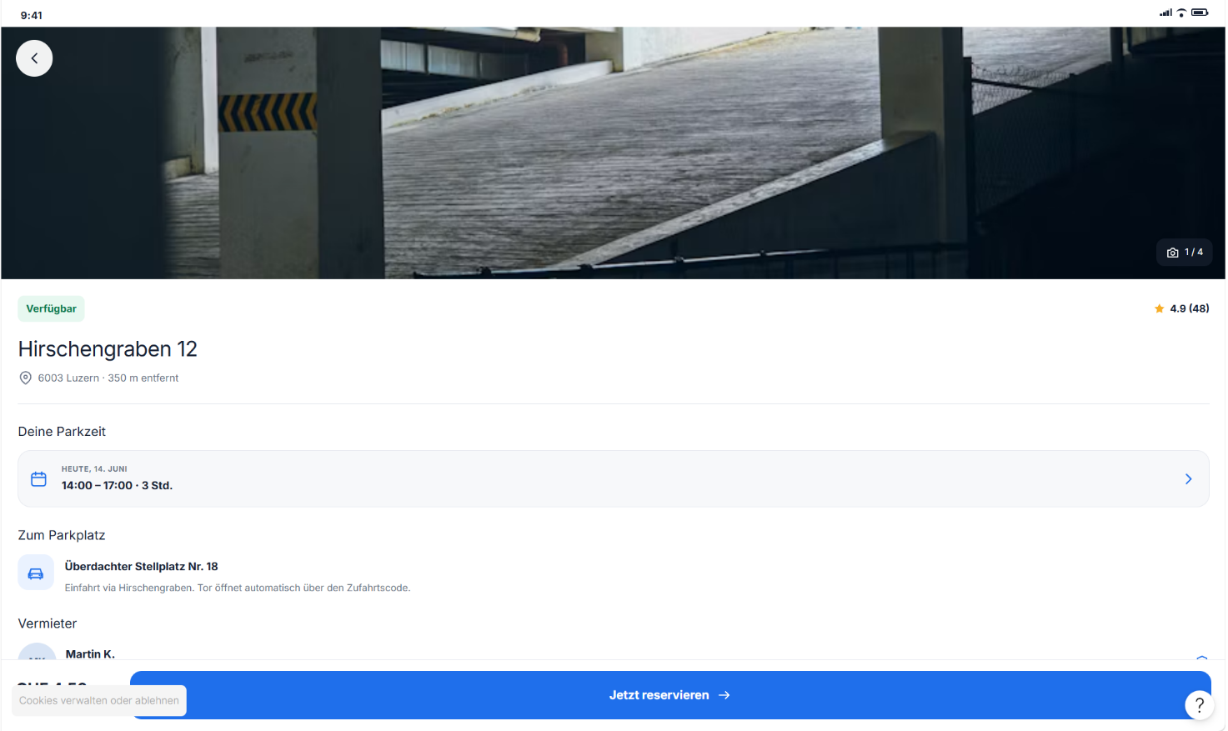

Mockup 3: Reservierungen

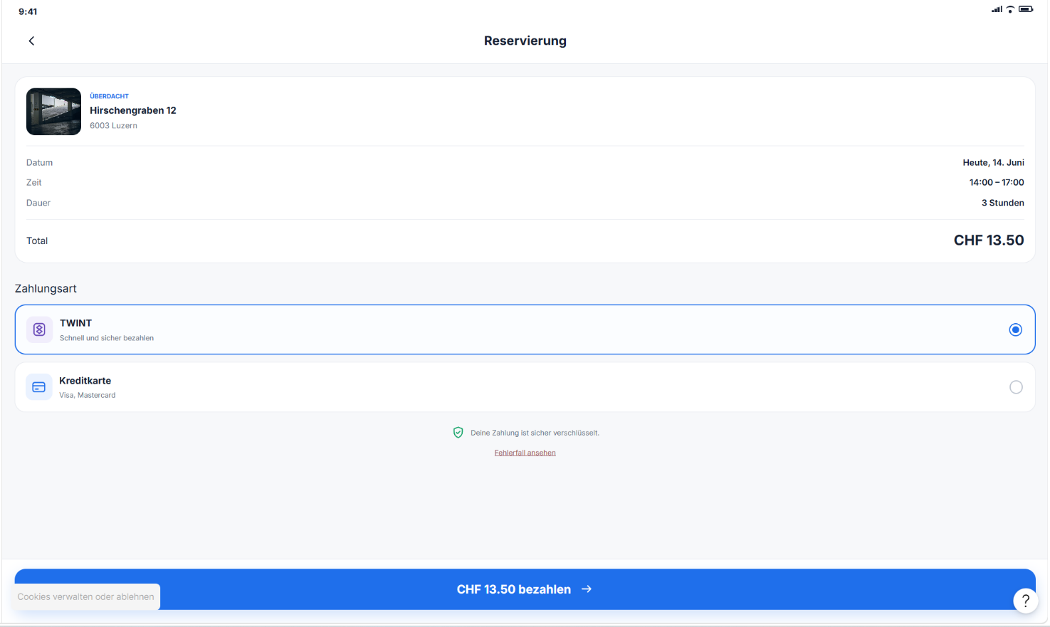

Mockup 4: Buchungsbestätigung

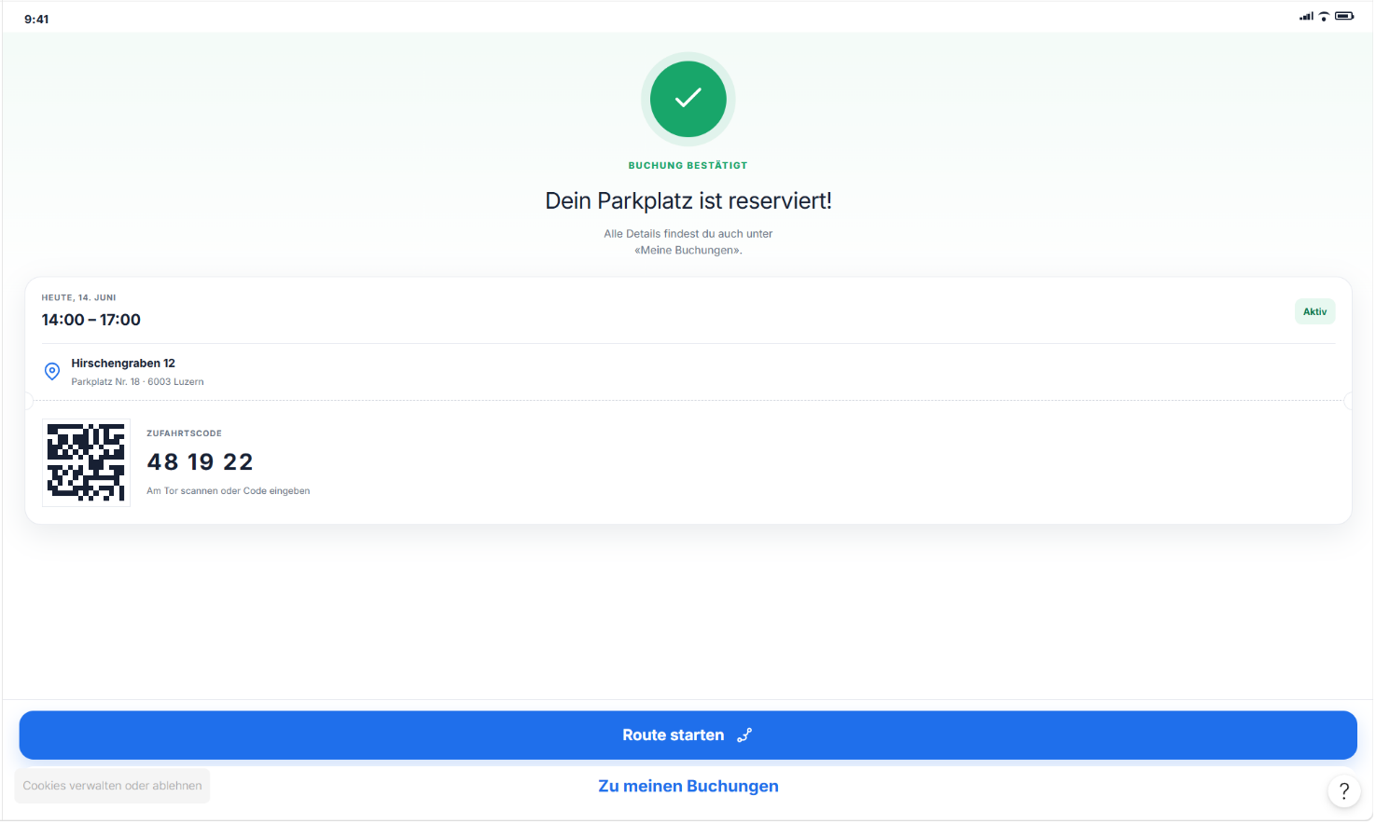

Prüfpunkte:
- Parkplatzsuche: Ist für die Nutzer verständlich, wie sie den gewünschten Ort und Zeitraum eingeben können?
- Parkplatzauswahl: Können die Nutzer die verfügbaren Parkplätze einfach vergleichen und einen passenden auswählen?
- Reservation: Ist der Reservierungsprozess verständlich und erkennen die Nutzer, ob ihre Reservation erfolgreich war?
Design- und Interaktionsentscheidungen
- Einfache Suchfunktion: Ort und Zeitraum werden über übersichtliche Eingabefelder erfasst, damit die Suche schnell durchgeführt werden kann.
- Übersichtliche Parkplatzanzeige: Verfügbare Parkplätze werden mit wichtigen Informationen wie Preis, Standort und Verfügbarkeit dargestellt.
- Klare Reservierungsbestätigung: Nach der Reservation wird eine Bestätigung angezeigt, damit die Nutzer wissen, dass der Parkplatz erfolgreich reserviert wurde.

Vorher-Nachher-Vergleich ParkShare:

Bereich | Vorher | Nachher
Verfügbare Wochentage | Parkplätze konnten nur unter der Woche vermietet werden. | Parkplätze können an allen sieben Wochentagen, inklusive Wochenende, vermietet werden.
Zeitauswahl | Die Vermietungszeiten waren auf 08:00 bis 16:00 Uhr eingeschränkt. | Die Zeitauswahl wurde erweitert, sodass Parkplätze auch nachts vermietet werden können.
Wochenauswahl | Die verfügbaren Tage mussten einzeln ausgewählt werden. | Mit einer Oberfläche kann direkt die gesamte Woche ausgewählt werden.

Link zum ursprünglichen Mockup:
https://elk-kind-47150362.figma.site/

Link zum überarbeiteten Mockup:
...

Concept Review zu Parkshare:



5.1 Problemstatement (Ist/Soll)
Idee A: JourneyMap
Überprüfung und Schärfung der Problemstellung
Ursprünglicher Entwurf: Eine App, welche den Reisenden die Fotos und Videos mit hilfe von Metadaten sortieren und somit eine bessere Ordnung hat.
Geschärfte, lösungsneutrale Problemstellung: Reisende verlieren die Erinnerungen zu alte Abenteuer und wünschten sich wie ein Fotobuch eine Art Liste zu haben wo man die Abenteuer zurückblicken kann..
Problemanalyse anhand der sechs Perspektiven
Perspektive | Analyse zu Idee A (JourneyMap)
1. Auslöser | Wenn man viel reisst, macht man automatisch auch viele Fotos aber durch diese vielen Fotos hat man keine Zeit zum sortieren.
2. Erscheinung | Die Fotos landen in der Gallery auf dem Handy und verlieren durch das Volumen der Fotos in Vergessenheit nach paar Monaten.
3. Abgrenzung | Die App ist eine App, welche für einen selbst ist, es ist keine Social Media Plattform, man kann nicht andere Profile sehen.
4. Umfeld | Für Leute die oft Reisen in einem privaten Umfeld und ohne jegliche Intention die Bilder grösstenteils zu teilen.
5. Betroffene | Leute die oft reisen und während den Reisen viele Fotos machen.
6. Zukunft | Da es immer bessere Kameras und auch immer Speichert vorhanden sein wird, muss man daher auch mehr Bilder sortieren und die App wird weiter wachsen.

Beobachtungen, Annahmen und Validierungsfragen
Bisherige Beobachtungen: Ich mache oft viele Fotos beim Reisen und habe halt alle Bilder bei der Galerie gespeichert und vergesse die meisten Bilder nach paar Monaten, weil es zu unübersichtlich ist.
Offene Annahmen: Die Leute haben überhaupt Lust und nehmen sich die Zeit kurz etwas einzutippen, und ihnen reicht ein kurzer Text mit Bild um sich wieder genau an das Gefühl zu erinnern.
Validierungsfragen:
1. Zu welchem Zeitpunkt (direkt unterwegs vs. abends/nach der Reise) sind Betroffene tatsächlich bereit, Erlebnisse zu dokumentieren?
2. Welche Informationen (Text, genauer Ort, Stimmung, Begleitpersonen) fehlen den Betroffenen heute am meisten, wenn sie alte Fotos anschauen?

Idee B: ParkShare (Private Parkplätze teilen)
Überprüfung und Schärfung der Problemstellung
Ursprünglicher Entwurf (mit Lösungssprache): Autofahrende brauchen eine Buchungsplattform, um ungenutzte Privatparkplätze von Anwohnenden stundenweise zu mieten. (Kritik: „Buchungsplattform“ und „mieten“ legen bereits ein konkretes Geschäfts- und Systemmodell fest).
Geschärfte, lösungsneutrale Problemstellung (Ist/Soll): Ortsfremde Autofahrende und Pendler verlieren in dicht besiedelten Gebieten viel Zeit bei der Parkplatzsuche, während private Stellplätze tagsüber ungenutzt leer stehen (Ist), weil eine verlässliche und kurzfristige Abstimmung zwischen Parkplatzsuchenden und Stellplatzbesitzenden fehlt (Soll).
Problemanalyse anhand der sechs Perspektiven
Perspektive | Analyse zu Idee B (ParkShare)
1. Auslöser | Zu Stosszeiten, bei Arbeitsbeginn oder Veranstaltungen übersteigt die Nachfrage nach Parkmöglichkeiten in städtischen Gebieten das Angebot an öffentlichen Parkplätzen.
2. Erscheinung | Autofahrende kreisen mehrfach durch Quartiere (Suchverkehr) und kommen verspätet an, während direkt daneben private Aussenparkplätze von Berufstätigen stundenlang leer stehen.
3. Abgrenzung | Betrifft die zeitweise Nutzung bestehender, leerstehender Privatparkplätze; betrifft nicht öffentliche Parkhäuser, Parkleitsysteme der Gemeinden oder den Neubau von Parkflächen.
4. Umfeld | Städtische Wohn- und Mischquartiere mit knappem öffentlichem Parkraum, strengen Zufahrts-/Mietregelungen und hohem Pendleraufkommen.
5. Betroffene | Zweiseitige Zielgruppe: Einerseits Pendler und Besuchende (Parkplatzsuchende), andererseits Mieter oder Eigentümer von Privatparkplätzen (Anbietende).
6. Zukunft | Durch den fortschreitenden Rückbau öffentlicher Parkplätze in Schweizer Städten verschärft sich der Suchverkehr weiter, sofern bestehende private Flächen ungenutzt bleiben.

Beobachtungen, Annahmen und Validierungsfragen
Bisherige Beobachtungen (belegt): Öffentliche Parkfelder in Zentren sind tagsüber stark ausgelastet, während private Vorplätze und Mieterparkplätze während der Bürozeiten oft leer stehen.
Offene Annahmen (ungeprüft): Private Parkplatzbesitzende sind bereit und rechtlich befugt, ihren Stellplatz für kleine Beträge an Fremde freizugeben, und vertrauen darauf, dass der Platz bei ihrer Rückkehr pünktlich geräumt ist.
Validierungsfragen:
1. Erlauben gängige Mietverträge und Hausverwaltungen die kurzzeitige Untervermietung eines privaten Parkplatzes an Dritte?
2. Wie hoch ist die Bereitschaft von Parkplatzbesitzenden, das Risiko eines blockierten Parkplatzes bei eigener Rückkehr einzugehen?
Vergleich der Problemanalysen und begründeter Entscheid
Vergleich anhand nachvollziehbarer Kriterien
Kriterium | Idee A: JourneyMap | Idee B: ParkShare
Relevanz des Problems | Mittel bis hoch (emotionales Problem; Verlust persönlicher Erinnerungen über längere Zeit). | Hoch (akutes Alltagsproblem; direkter Zeitverlust und Stress bei der Parkplatzsuche).
Betroffenheit / Zielgruppe | Einseitige Zielgruppe (Reisende/Alltagsaktive); direkte Ansprache und Befragung im Umfeld problemlos möglich. | Zweiseitige Zielgruppe (Suchende UND Parkplatzbesitzende müssen gleichzeitig am selben Ort aktiv sein – „Henne-Ei-Problem“).
Eingrenzbarkeit im Projekt | Sehr gut eingrenzbar; Kernproblem lässt sich ohne externe Drittparteien oder rechtliche Hürden lösen. | Schwer eingrenzbar; stark abhängig von Mietrecht, Hausverwaltungen, Zufahrtskontrollen und Haftungsfragen.
Offene Unsicherheiten | Gering bis mittel (betrifft primär die Nutzungsgewohnheiten und Motivation der Einzelperson). | Sehr hoch (rechtliche Zulässigkeit der Untervermietung sowie Konfliktlösung bei Falschparken/Überziehen).

Begründeter Entscheid für eine Idee
Wir entscheiden uns für die Weiterführung von Idee A (JourneyMap).
Obwohl Idee B (ParkShare) ein dringendes Alltagsproblem adressiert, zeigt die Problemanalyse gravierende Abhängigkeiten im Umfeld (Mietrecht, Haftung bei blockierten Plätzen) sowie die Schwierigkeit einer zweiseitigen Zielgruppe, die im Rahmen des Moduls kaum realistisch validiert und aufgelöst werden können. Bei Idee A (JourneyMap) ist das Problem klar abgegrenzt, die Betroffenen sind für Interviews und Tests direkt zugänglich, und der Lösungsraum lässt sich ohne rechtliche oder infrastrukturelle Blockaden eigenständig umsetzen.
(Hinweis: Falls ihr euch im Team lieber für ParkShare entscheiden wollt, könnt ihr die Begründung umdrehen: „Wir wählen Idee B (ParkShare), weil der unmittelbare Leidensdruck und messbare Zeitverlust im Alltag deutlich höher sind als bei Idee A und das Problem eine klar beobachtbare Ineffizienz im städtischen Raum löst.“)
Priorisierte offene Fragen für die nächste Validierungsphase (zur gewählten Idee A)
1. Aufwand-Nutzen-Verhältnis: Welche minimale Eingabe (z. B. nur Foto + Ort + 1 Satz) empfinden Betroffene als mühelos genug, um sie auch während einer Reise regelmässig durchzuführen?
2. Auslöser beim Wiederfinden: Suchen Betroffene später eher über den Ort (wo war ich?) oder über die Zeit/Ereignisse (wann war das?) nach ihren Erinnerungen?
5.3 Nutzen / Impact
Idee A: JourneyMap (Weitergeführte Idee)
Qualitativer & quantitativer Nutzen: Betroffene behalten langfristig den Überblick über persönliche Erlebnisse, da Medien und Notizen nicht mehr getrennt in Kamerarollen und Chats verloren gehen. Das Wiederfinden bestimmter Momente verkürzt sich von langem Scrollen auf wenige Sekunden.
Bezug zu bisherigen Flows (D1.2 Datenfluss / Use-Case Flow): Der Nutzen entsteht direkt im dokumentierten Haupt-Flow von Idee A beim gebündelten Erfassen eines Erlebnisses (Medien + Ort + Notiz in einem Schritt) sowie beim späteren visuellen Abrufen über die strukturierte Übersicht.
Idee B: ParkShare (Verworfene Idee – Dokumentation des bisherigen Stands)
Qualitativer & quantitativer Nutzen: Parkplatzsuchende sparen Suchzeit, Treibstoff und Stress bei Fahrten in dicht besiedelte Gebiete. Gleichzeitig erzielen Stellplatzbesitzende eine Nebeneinnahme für ansonsten ungenutzte Flächen, während der städtische Suchverkehr sinkt.
Bezug zu bisherigen Flows (D1.2 Datenfluss / Use-Case Flow): Im Use-Case Flow von Idee B zeigt sich der Impact beim direkten Abgleich zwischen freigegebenem Zeitfenster (Anbietende) und gezielter Vorab-Reservierung (Suchende), wodurch die ungeplante Parkplatzsuche vor Ort entfällt.

Mit hilfe von Gemini

